Мастер-класс «Конструирование из нетрадиционных материалов. Паровозик из коробочек»

Паровоз, паровоз!
Новенький, блестящий!
Он вагончики повез,
Словно настоящий.
Кто едет в поезде?
Куклы да матрешки,
Зайцы пушистые,
Плюшевые кошки.

- Необходимый материал: коробочки из под детского сока – 4 шт., самоклеющаяся цветная бумага, ножницы, трубочки для сока, фломастеры или маркеры, карандаш, шило или штопальная игла, линейка, труба для паровозика.
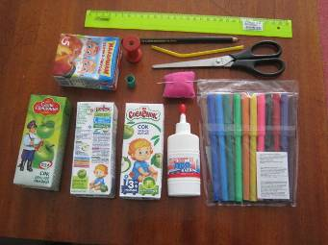
- Вырезаем отверстие в коробке по размеру другой коробки.
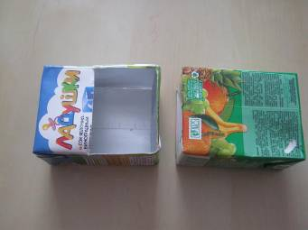
- Примериваем коробки. Это будет паровоз.
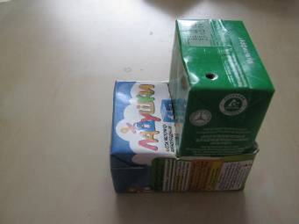
- Обклеиваем коробки цветной бумагой.
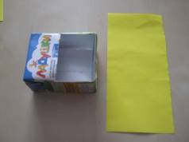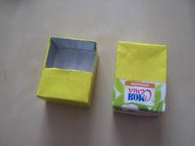

- Вырезаем дверки в других коробочках. Это будут вагоны.
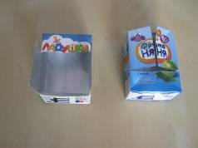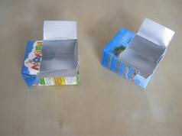
- Делаем иголкой отверстия для скрепления вагончиков, по два с каждой стороны. Тогда скрепляем вагончики веревочкой. Или одно отверстие с каждой стороны по размеру трубочек, и скрепляем вагончики с помощью трубочки. Трубочку сначала отрезаем по размеру, затем надрезаем примерно 0,5см с каждого края. Вставляем в отверстия в коробочке и разъединяем надрезанные концы трубочек.
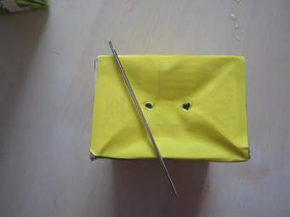
- Собираем поезд.
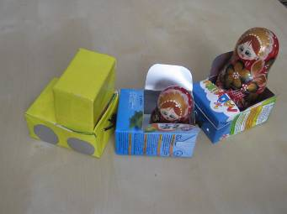
- Украшаем вагончики и паровоз.
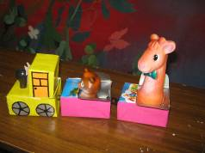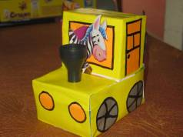

- Мой мастер-класс.
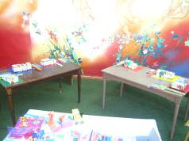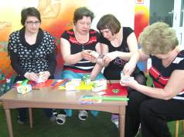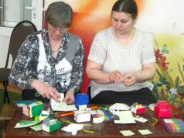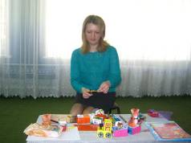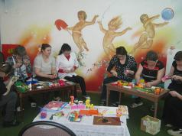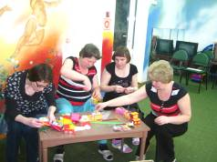
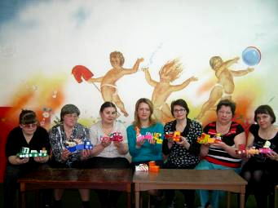

- Вот какие паровозики у нас получились.
